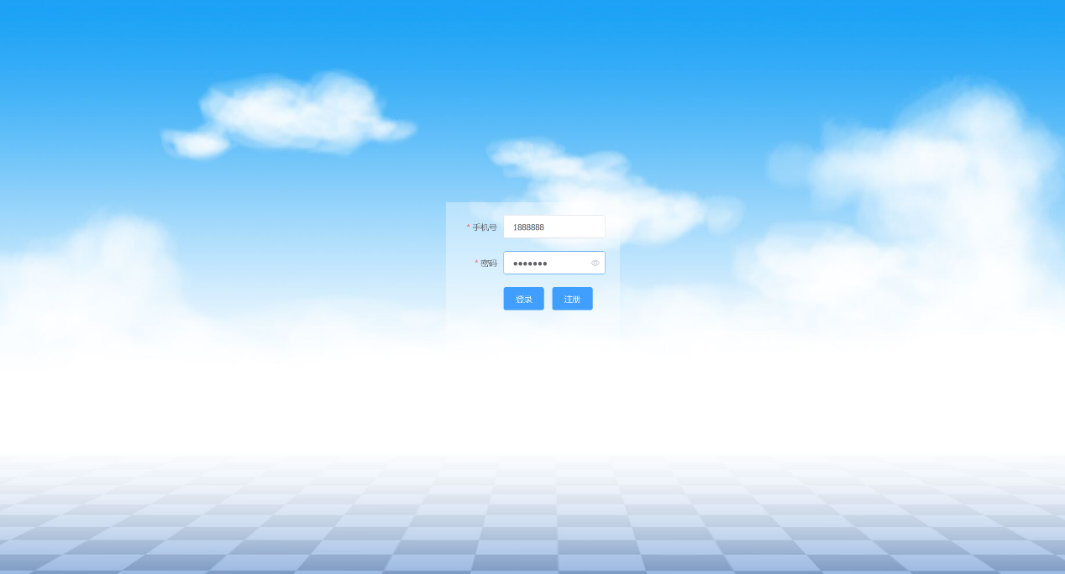

登录界面，已注册用户可直接登录，未注册用户则可以点击注册进行注册。

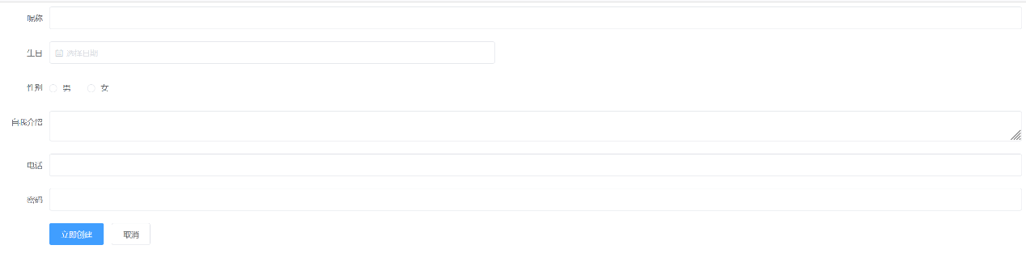

未注册用户注册界面，点击立即创建后对比用户所输入电话号码是否在数据库中已存在，若未存在则先判定各信息是否正确，若正确则注册成功，不正确则提示哪里不正确且附带原因（如性别必须选择）。

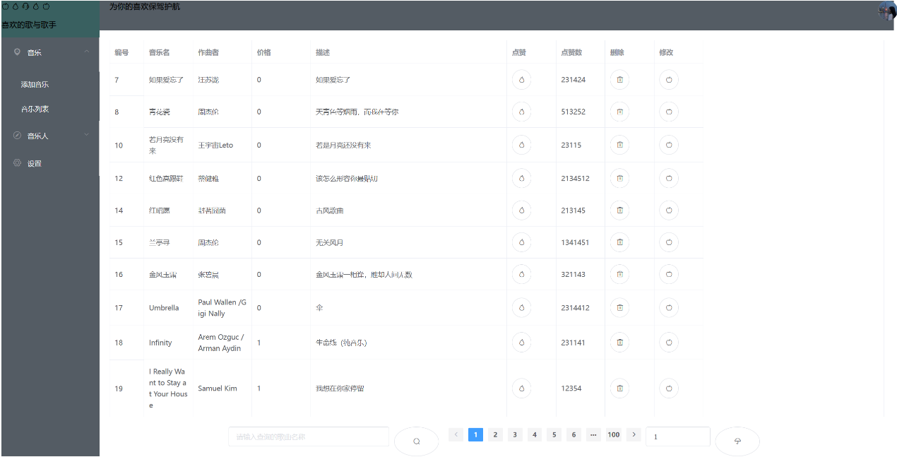

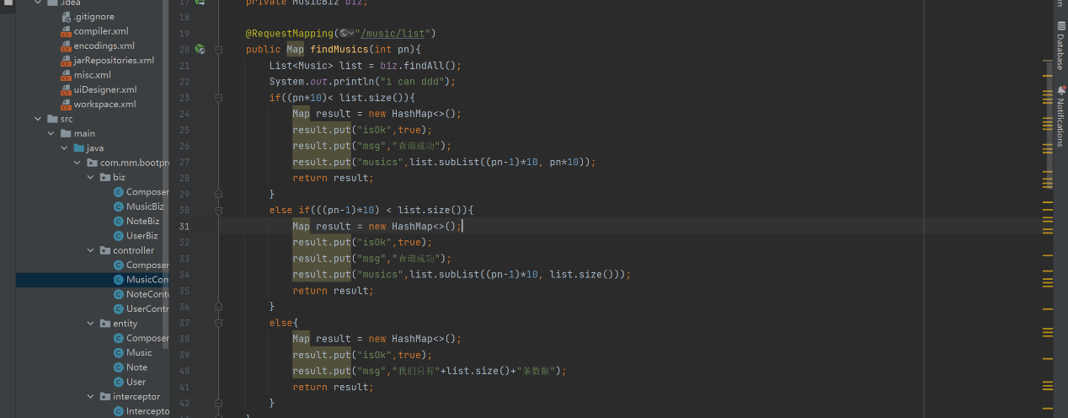

进入则是音乐列表，里面显示数据库所有的音乐，可以通过搜索音乐名称进行查询（会显示所有这个名字的音乐），也可以点击页数和下一页上一页就行页数跳转，右下还有输入想跳转的页数功能。

在更改页数后，想查询的页数会被发送给后端，后端会在查询此范围的数据，如果不满十个，则显示不到十个，如果想查询的页数超过了数据库存储数据的范围，则会提示数据库数据一共有多少数据。

点击修改按钮则可以进行对数据的修改，点击点赞按钮可以点赞数+1.点击删除按钮则删除此数据。

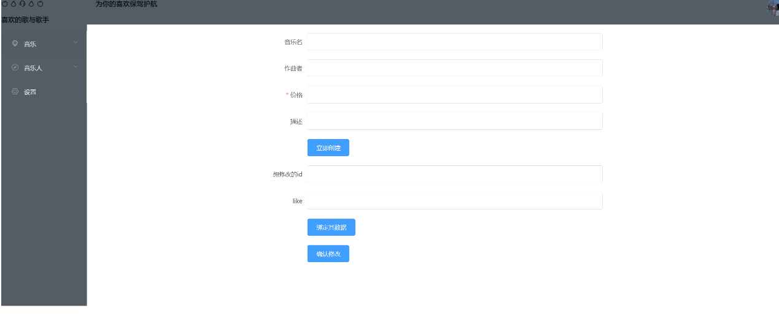

点击音乐下的音乐添加则可进行对音乐的添加，输入音乐名，作曲者，价格，描述则可添加成功（默认点赞数为0）。

音乐修改也在此界面，输入想要修改的音乐id，点击绑定则可以绑定此id，然后所有数据默认填充此数据的内容，修改后点击确认修改则修改成功。

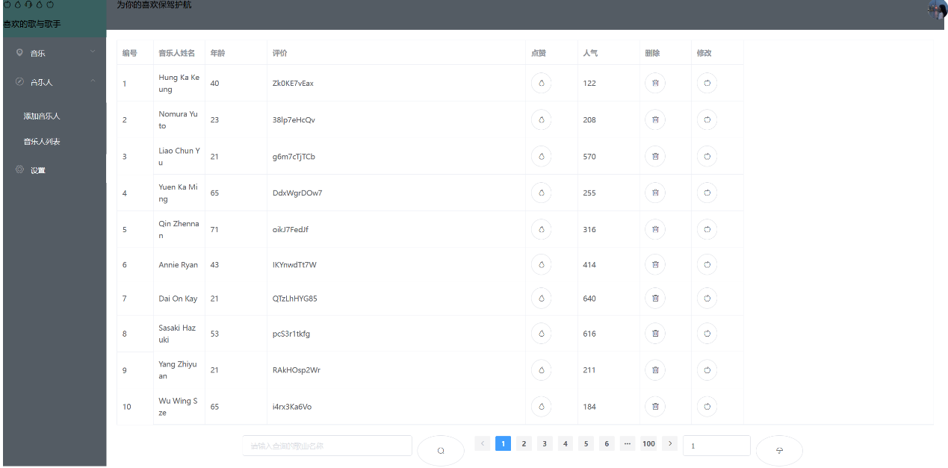

音乐人列表与音乐列表类似。

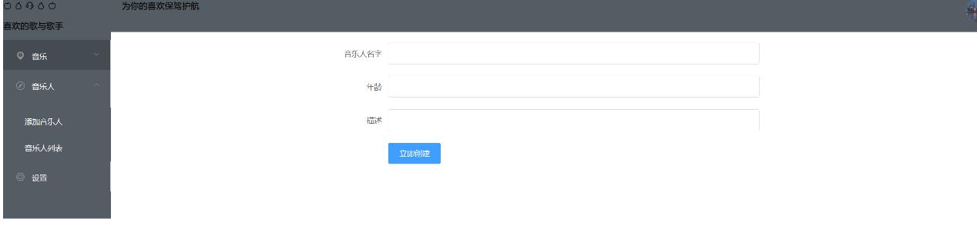

音乐人添加与音乐添加类似。

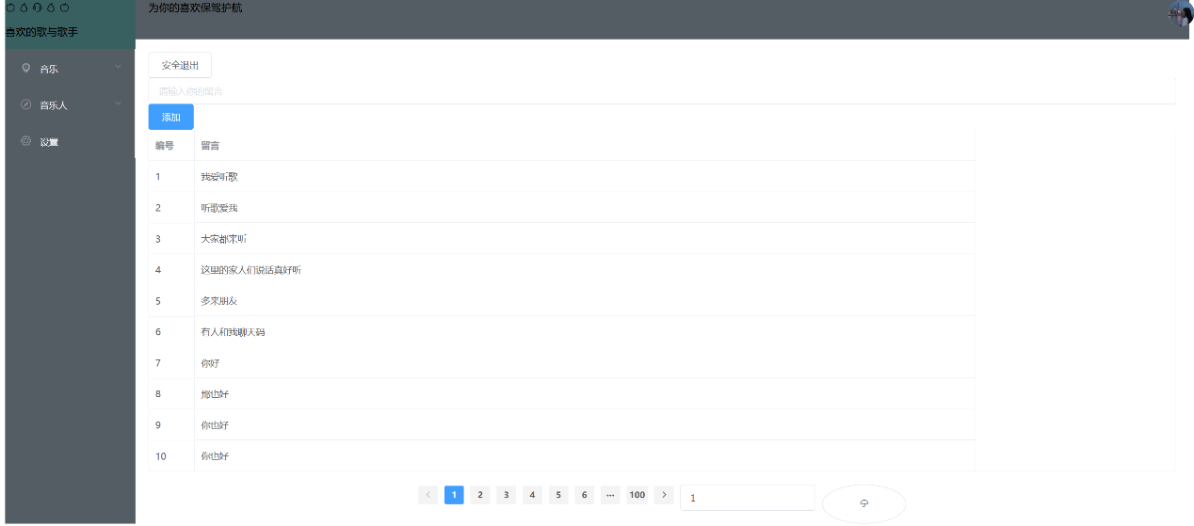

设置中含有第三个数据库内容，并且有安全退出按钮。

点击安全退出会提示用户安全退出并返回到登录界面。